Павленко Сергій Михайлович

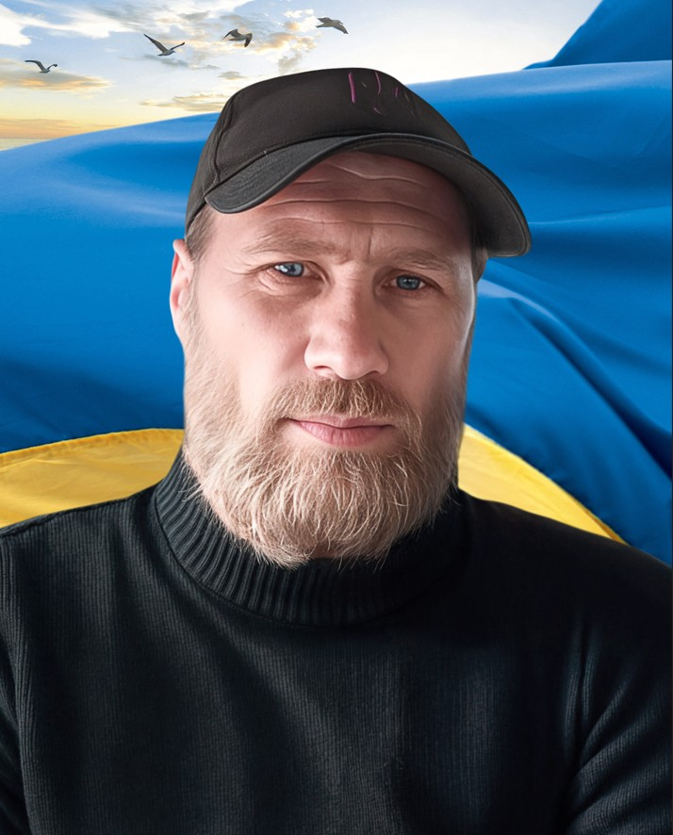
Дата народження: 10.06.1985
Дата смерті: 05.04.2025
Місце народження: село Комарівці, Вінницька обл.
Місце загибелі: н/п Зелене Поле, Донецька обл.
Позивний: «Одін»
Звання: солдат
Посада: майстер відділення ударних безпілотних авіаційних комплексів мотопіхотного батальйону
Підрозділ: БПЛА, 31 ОМБр ім. генерал-хорунжого Леоніда Ступницького

Павленко Сергій Михайлович народився 10 червня 1985 року в селі Комарівці Барського району Вінницької області. У віці одного року разом із сім’єю переїхав до Київської області, Броварського району, села Лукаші. Навчався в НВК ЗСШ с. Лукаші.
З 2012 року працював у Києві, останнє місце роботи — старший охоронник у бізнес-центрі «ФОРУМ». Із 2016 року, після одруження, постійно проживав у місті Києві.
Був люблячим і відповідальним батьком двох дітей, активно брав участь у їх вихованні. Справжній сім’янин, чудовий син і турботливий брат. Мав добре, чуйне серце, ніколи не відмовляв у допомозі. Любив майструвати власними руками, створював вироби з дерева за власними ескізами.
До мобілізації займався волонтерством, допомагав знайомим військовим. На цивільній роботі відзначався сумлінністю та професійністю, був нагороджений як «співробітник місяця».
14 грудня 2024 року був мобілізований до лав Збройних Сил України. Сумлінно проходив навчання, допомагав в організації освітнього процесу. Після завершення курсу базової загальновійськової підготовки направлений на посаду стрільця-санітара в 31-шу окрему механізовану бригаду імені генерал-хорунжого Леоніда Ступницького, де пройшов додаткову підготовку та отримав спеціальність майстра безпілотних систем. Зарекомендував себе як військовослужбовець із великим потенціалом розвитку, відповідальний, дисциплінований та відданий службі.
Брав участь у бойових діях на Донецькому напрямку, у Волноваському районі. Під час виконання бойового завдання був атакований ворожим дроном поблизу села Зелене Поле.
Похований у місті Київ на Лісовому кладовищі.
Світла пам’ять про нього назавжди залишиться в серцях рідних, друзів і побратимів. Світла й вічна пам’ять Герою!

